Kontrolní závěr z kontrolní akce

17/20

Majetek a peněžní prostředky státu, se kterými je příslušná hospodařit příspěvková organizace Fond dalšího vzdělávání

Kontrolní akce byla zařazena do plánu kontrolní činnosti Nejvyššího kontrolního úřadu (dále jen „NKÚ“) na rok 2017 pod číslem 17/20. Kontrolní akci řídila a kontrolní závěr vypracovala členka NKÚ RNDr. Hana Pýchová.

Cílem kontroly bylo prověřit hospodaření s majetkem a peněžními prostředky státu, se kterými je příslušná hospodařit příspěvková organizace Fond dalšího vzdělávání.

Kontrola byla prováděna u kontrolované osoby od července 2017 do ledna 2018.

Kontrolováno bylo období od roku 2014 do roku 2016, v případě věcných souvislostí i období předcházející a následující.

Kontrolovaná osoba:
Fond dalšího vzdělávání Praha (dále také „FDV“).

Námitky proti kontrolnímu protokolu nebyly podány.

Kolegium NKÚ na svém VI. jednání, které se konalo dne 21. května 2018,
schválilo usnesením č. 14/VI/2018
kontrolní závěr v tomto znění:

Klíčová fakta

488,146 mil. Kč | 618,376 mil. Kč | 98,502 mil. Kč
Celkem náklady FDV za rok 2014 | Celkem náklady FDV za rok 2015 | Celkem náklady FDV za rok 2016

Kontrolovaný projekt Stáže pro mladé zájemce o zaměstnání 2

216,14 mil. Kč | 2 922 | 2 099 | 127,20 mil. Kč | 49,36 mil. Kč
Celkové náklady projektu | Počet podpořených stážistů | Počet poskytovatelů stáží | Odměny poskytovatelům stáží | Odměny stážistům

75 % | Účast vysokoškoláků v projektu
48 % | Nejčastější právní forma poskytovatelů stáží – OSVČ
35,59 % | Podíl pracovní pozice „administrativní pracovník“ v projektu
3 měsíce | Nejčastější doba trvání stáže

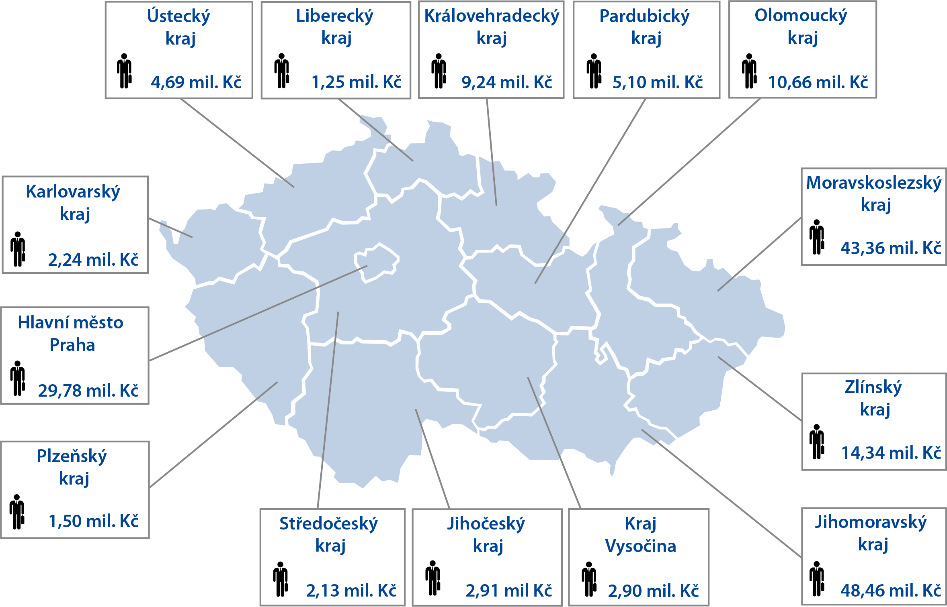
Přehled krajů a proplacených peněžních prostředků za stáže

I. Shrnutí a vyhodnocení

Hospodaření s majetkem a peněžními prostředky, se kterými je příslušná hospodařit příspěvková organizace Fond dalšího vzdělávání (dále také „FDV“), bylo ovlivněno skutečností, že náklady organizace jsou zejména vázány na projekty, zatímco příspěvek na činnost je finančně nevýznamný. Hospodaření FDV bylo prověřeno na čerpání a použití finančních prostředků z operačního programu Lidské zdroje a zaměstnanost (dále také „OP LZZ“) u projektu Stáže pro mladé zájemce o zaměstnání 2. Hlavním kritériem pro výběr projektu ke kontrole byla finanční významnost a ukončení realizace projektu v kontrolovaném období.

Výběr projektu byl také ovlivněn dostupností dokladů z důvodu šetření prováděného Policií ČR u FDV. V tabulce č. 1 jsou uvedeny údaje o celkových nákladech a výnosech FDV k 31. 12. 2014, k 31. 12. 2015 a k 31. 12. 2016 vykazovaných v rámci hlavní činnosti a výše výnosů z transferů zahrnující příspěvky a dotace na provoz poskytnutých zřizovatelem včetně peněžních prostředků poskytnutých z rozpočtu EU.

Tabulka č. 1: Vybrané položky z výkazu zisku a ztráty k 31. 12. 2014, k 31. 12. 2015 a k 31. 12. 2016 (v Kč)
Název položky výkazu zisku a ztráty | Období
 | 2014 | 2015 | 2016
Náklady celkem | 488 146 276,09 | 618 376 260,24 | 98 502 576,12
Náklady z činnosti | 488 087 818,71 | 618 248 827,64 | 98 477 876,50
Ostatní služby | 350 762 182,25 | 413 021 222,89 | 13 001 083,91
Mzdové náklady | 93 680 332,00 | 144 940 115,76 | 60 469 548,00
Výnosy celkem | 493 340 830,85 | 618 510 210,47 | 99 376 247,27
Výnosy z činnosti | 941 267,50 | 3 568 351,03 | 4 123 247,97
Výnosy z transferů | 492 399 042,80 | 614 941 859,44 | 95 252 481,67
Výsledek hospodaření běžného účetního období | 5 194 554,76 | 133 950,23 | 873 671,15
Zdroj: výkazy zisku a ztráty FDV sestavené k 31. 12. 2014 za účetní období od 1. 1. 2014 do 31. 12. 2014, k 31. 12. 2015 za účetní období od 1. 1. 2015 do 31. 12. 2015 a k 31. 12. 2016 za účetní období od 1. 1. 2016 do 31. 12. 2016.

Výnosy z transferů představují dotace, které v roce 2014 tvořily 99,81 % celkových výnosů, v roce 2015 tvořily 99,42 % a v roce 2016 podíl dotací na celkových výnosech dosáhl 95,85 %.

Činnost FDV byla zajišťována prostředky ze státního rozpočtu prostřednictvím rozpočtové kapitoly MPSV formou neinvestičního příspěvku na provoz (tabulka č. 2) a dále prostředky v rámci projektů operačních programů Lidské zdroje a zaměstnanost a Vzdělávání pro konkurenceschopnost na základě vydaných právních aktů o poskytnutí dotace. V kontrolovaném období byla činnost FDV financována převážně z prostředků evropských fondů.

Tabulka č. 2: Výše příspěvku na provoz (v tis. Kč)
Příspěvek na provoz od zřizovatele | Skutečně použito
 | k 31. 12. 2014 | k 31. 12. 2015 | k 31. 12. 2016
 | 24 241 | 31 414 | 48 144
Zdroj: finanční výkazy SPO část II. Doplňující údaje – hlavní činnost státních příspěvkových organizací za rok 2014, 2015 a 2016.

Výše neinvestičního příspěvku na provoz v roce 2014 představovala 4,91 % z celkových výnosů, v roce 2015 dosahovala podílu 5,08 % a v roce 2016 byl podíl příspěvku na provoz ve výši 48,45 % z celkových výnosů.

Účelem dotace na kontrolovaný projekt, kterou MPSV poskytlo FDV, bylo zvýšit zaměstnatelnost a konkurenceschopnost mladých zájemců o zaměstnání při prvním vstupu na trh práce získáním praktických dovedností a pracovních zkušeností absolvováním odborné stáže u poskytovatelů stáží. Mezi další definované dílčí cíle patřilo seznámení se s reálnými požadavky trhu práce, získání pracovních návyků, rozvíjení profesních a odborných dovedností či rozvoj sociálních dovedností pomocí kurzu rozvoje měkkých dovedností.

Projekt Stáže pro mladé zájemce o zaměstnání 2 s dobou realizace od 1. 2. 2014 do 30. 11. 2015 podpořil celkem 2 922 osob a během realizace projektu bylo vyčerpáno 216 142 913,01 Kč. Za stáže FDV proplatil celkem 176 557 884,85 Kč (částka zahrnuje odměnu pro stážisty v celkové výši 49 356 645 Kč a odměnu pro poskytovatele stáží v celkové výši 127 201 239,85 Kč), což představuje 81,69 % výdajů projektu. Na úhradu osobních nákladů FDV vynaložil 32 047 105,74 Kč, což představuje 14,83 % výdajů projektu. Zbývající necelá 3 % peněžních prostředků FDV použil např. na poštovné, nájemné, nákup materiálu.

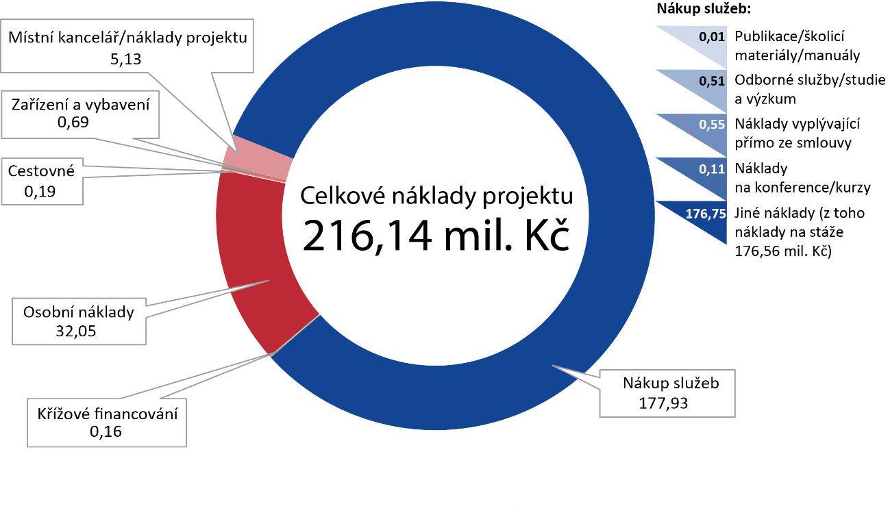
Graf č. 1: Čerpání rozpočtu projektu (v mil. Kč)

NKÚ při použití peněžních prostředků u vzorku kontrolovaných stáží nezjistil závažná porušení právních předpisů. Peněžní prostředky byly vynaloženy na stanovený účel.

Stáže zprostředkovaly praktické zkušenosti v největší míře studentům bakalářského a magisterského studia, kterých se do projektu Stáže pro mladé zájemce o zaměstnání 2 zapojilo 75 %. Rozložení mezi bakalářský a magisterský typ studia bylo téměř rovnoměrné. Žáků maturitních oborů zapojených do projektu bylo 18 %. Žáků učňovských oborů a studentů vyšších odborných škol se zapojilo zanedbatelné množství.

Přestože míra nezaměstnanosti středoškoláků dlouhodobě dosahuje dvojnásobných hodnot oproti míře nezaměstnanosti absolventů vysokoškolského vzdělání, tato skupina neprojevila zájem o zvýšení míry své uplatnitelnosti na trhu práce prostřednictvím získání praktických dovedností a pracovních zkušeností formou absolvování stáže na pracovištích poskytovatele.

NKÚ vyhodnotil, že FDV porušil pravidla projektu, když uhradil stáže v plné výši 828 619,50 Kč, ačkoliv poskytovatelé stáží a stážisté nesplnili všechny stanovené povinnosti. FDV nesplnil povinnost ověřovat dodržování plnění povinností poskytovatelů stáží i stážistů plynoucích z dokumentů souvisejících s realizací projektu.

Pozn.: Právní předpisy uvedené v tomto kontrolním závěru jsou aplikovány ve znění účinném pro kontrolované období.

II. Informace o kontrolované oblasti

1. Činnost Fondu dalšího vzdělávání

FDV je státní příspěvková organizace, jejímž zřizovatelem je dle zákona č. 219/2000 Sb. Ministerstvo práce a sociálních věcí (dále také „MPSV“). Většina projektů realizovaných FDV je zaměřena na podporu osob znevýhodněných nebo ohrožených na trhu práce, zejména na absolventy škol, ženy po mateřské dovolené, osoby se zdravotním postižením, osoby starší 50 let a dlouhodobě nezaměstnané osoby. FDV realizuje v oblasti dalšího profesního vzdělávání takové projekty, které mají vést k lepší uplatnitelnosti na trhu práce. Přehled projektů ukončených v roce 2015 je uveden v příloze č. 1 kontrolního závěru.

2. Informace o projektu Stáže pro mladé zájemce o zaměstnání 2

Na projekt Stáže pro mladé zájemce o zaměstnání 2 č. CZ.1.04/2.1.00/C8.00001 vydalo MPSV v rámci OP LZZ dne 26. 3. 2014 rozhodnutí č. OP LZZ/2.1/C8/00001 o poskytnutí dotace na úhradu provozních výdajů, které mají být kryty z rozpočtu Evropské unie včetně stanoveného podílu státního rozpočtu na financování těchto výdajů (dále jen „Rozhodnutí o poskytnutí dotace“).

OP LZZ je zaměřen na snižování nezaměstnanosti prostřednictvím aktivní politiky na trhu práce, profesního vzdělávání, dále na začleňování sociálně vyloučených obyvatel zpět do společnosti, zvyšování kvality veřejné správy a mezinárodní spolupráci. OP LZZ umožňuje čerpání prostředků z Evropského sociálního fondu (dále také „ESF“).

Doporučení Evropské rady č. 2013/C120/01 ze dne 22. dubna 2013 o zavedení záruk pro mladé lidi, ke kterému se Česká republika přihlásila, má za cíl přispět ke snížení míry nezaměstnanosti propojením vzdělávání a požadavků praxe. Realizace projektu Stáže pro mladé zájemce o zaměstnání 2 podporuje naplňování cílů strategie Evropa 2020.

Finanční rámec projektu zahrnující celkové způsobilé výdaje na projekt po provedených podstatných změnách projektu týkajících se navýšení monitorovacích indikátorů projektu, změny termínu ukončení projektu a navýšení rozpočtu projektu je uveden v tabulce č. 3.

Tabulka č. 3: Finanční rámec projektu
Zdroje financování | Výše přidělené dotace (v Kč) | Podíl na celkových způsobilých výdajích projektu (v %) | Křížové financování (v Kč)
Celkové způsobilé výdaje projektu | 222 199 228,20 | 100 | 300 950,00
– z toho: ESF | 188 869 343,97 | 85 | 255 807,50
Státní rozpočet | 33 329 884,23 | 15 | 45 142,50
Zdroj: rozhodnutí o změně č. 1 Rozhodnutí o poskytnutí dotace.

Skutečné čerpání projektu bylo ve výši 216 142 913,01 Kč. Nevyčerpané prostředky ve výši 6 056 315,19 Kč FDV odvedl MPSV.

Výstupy projektu Stáže pro mladé zájemce o zaměstnání 2 byly určeny dvěma hodnotami monitorovacích indikátorů, a to počtem podpořených osob a počtem úspěšných absolventů kurzu. Plánované hodnoty indikátorů byly dosaženy. Celkem bylo v průběhu realizace projektu podpořeno 2 922 osob. Počet úspěšných absolventů kurzu rozvoje měkkých dovedností dosáhl 2 890. Stáže byly realizovány u 2 099 poskytovatelů stáží.

Podmínky projektu Stáže pro mladé zájemce o zaměstnání 2 akceptoval MPSV jako řídicí orgán OP LZZ schválením projektu a vydáním Rozhodnutí o poskytnutí dotace.

Struktura poskytovatelů stáží dle regionálního rozmístění

Cílem projektu bylo zvýšit obecně zaměstnatelnost mladých osob a jejich konkurenceschopnost při prvním vstupu na trh práce.

Nejvíce smluv o stáži uzavřel FDV u poskytovatelů stáží s místem výkonu stáže na území Jihomoravského (26,23 %) a Moravskoslezského (25,51 %) kraje. Následovalo hlavní město Praha (16,04 %). V ostatních krajích mělo místo výkonu stáže méně než 10 % poskytovatelů stáží. V Karlovarském kraji FDV uzavřel pouze 3 smlouvy o stáži, v Ústeckém kraji 84 smluv o stáži a v kraji Olomouckém 181 smluv o stáži z celkového počtu 2 936 uzavřených smluv o stáži.

V roce 2013, kdy FDV podal žádost o finanční podporu z OP LZZ, na jejímž základě vydalo MPSV Rozhodnutí o poskytnutí dotace na projekt Stáže pro mladé zájemce o zaměstnání 2, byla obecná míra nezaměstnanosti nejvyšší v krajích Karlovarském, Olomouckém a Moravskoslezském. V roce 2014 – v prvním roce realizace projektu – se nejvyšší míra obecné nezaměstnanosti přesunula do kraje Ústeckého a nadále zůstávala vysoká v krajích Moravskoslezském a Karlovarském. V roce 2015, kdy byl projekt ukončen, nadále zůstávala obecná míra nezaměstnanosti nejvyšší v Moravskoslezském kraji.

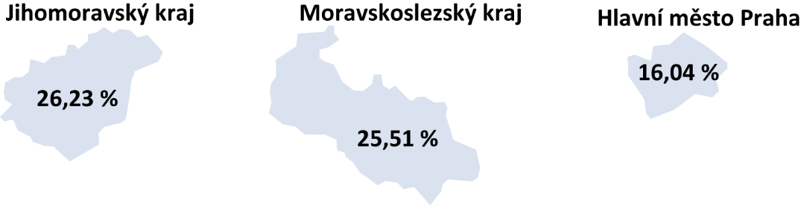
Obrázek č. 1: Kraje s největším počtem podpořených osob (stážistů)
Vzdělanostní struktura stážistů, struktura poskytovatelů stáží

Projekt byl zaměřen na žáky posledního ročníku prezenčního studia středních škol, studenty posledních dvou semestrů prezenčního studia vyšších odborných škol a vysokých škol a studenty jazykových škol.

Stáže zprostředkovaly praktické zkušenosti v největší míře studentům bakalářského a magisterského studia, kterých se do projektu Stáže pro mladé zájemce o zaměstnání 2 zapojilo 75 %. Rozložení mezi bakalářský a magisterský typ studia bylo téměř rovnoměrné. Žáků maturitních oborů zapojených do projektu bylo 18 %. Žáků učňovských oborů a studentů vyšších odborných škol se zapojilo zanedbatelné množství.

Nízké zastoupení středoškoláků lze vysvětlit pravděpodobným pokračováním v dalším studiu na vysokých školách či také obecně nižším zájmem této věkové skupiny podpořit aktivně a nad rámec školní výuky své budoucí pracovní uplatnění.

Nedostatečný zájem stážistů o stáže, konkrétně žáků učňovských oborů a středních škol, neovlivnila ani cílená kampaň vedená FDV, takže tuto skupinu, která je více ohrožena na trhu práce potenciální nezaměstnaností, se nepodařilo do projektu významněji zapojit.

Přestože míra nezaměstnanosti středoškoláků dlouhodobě dosahuje dvojnásobných hodnot oproti míře nezaměstnanosti absolventů vysokoškolského vzdělání, tato skupina neprojevila zájem o zvýšení míry své uplatnitelnosti na trhu práce prostřednictvím získání praktických dovedností a pracovních zkušeností formou absolvování stáže na pracovištích poskytovatele.

Graf č. 3: Vzdělanostní struktura stážistů

Poskytovateli stáží byly subjekty soukromého sektoru nebo nestátního neziskového sektoru. Stáže poskytovaly převážně malé firmy; téměř polovinu poskytovatelů tvořily osoby samostatně výdělečně činné, podíl společností s ručením omezeným představoval 42 %.

Struktura stáží dle odborného směru a pracovních pozic

Struktura pracovních pozic vycházela z požadavků zájemců o stáž.

Smlouvy o stáži v projektu Stáže pro mladé zájemce o zaměstnání 2 byly uzavřeny v rámci 21 odborných směrů stáží. Nejvíce smluv o stáži bylo uzavřeno v oboru souhrnně nazvaném „ekonomika, administrativa, personalistika, správa“ (45,06 %), na druhém místě v oboru „obchod, marketing a reklama“ (16,49 %), třetí místo s 10,86 % zaujímal obor stavebnictví.

Co se týká zastoupení pracovních pozic stážistů, nejvíce smluv o stáži bylo uzavřeno na pracovní pozici „administrativní pracovník“, a to 35,59 % ze všech uzavřených smluv. Následovala pracovní pozice „specialista marketingu“ (6,34 %) a „architekt“ (5,14 %).

Projekt neměnil vstupní kvalifikaci stážisty, ale prohluboval a specializoval kompetence v již dříve vybraném oboru vzdělání.

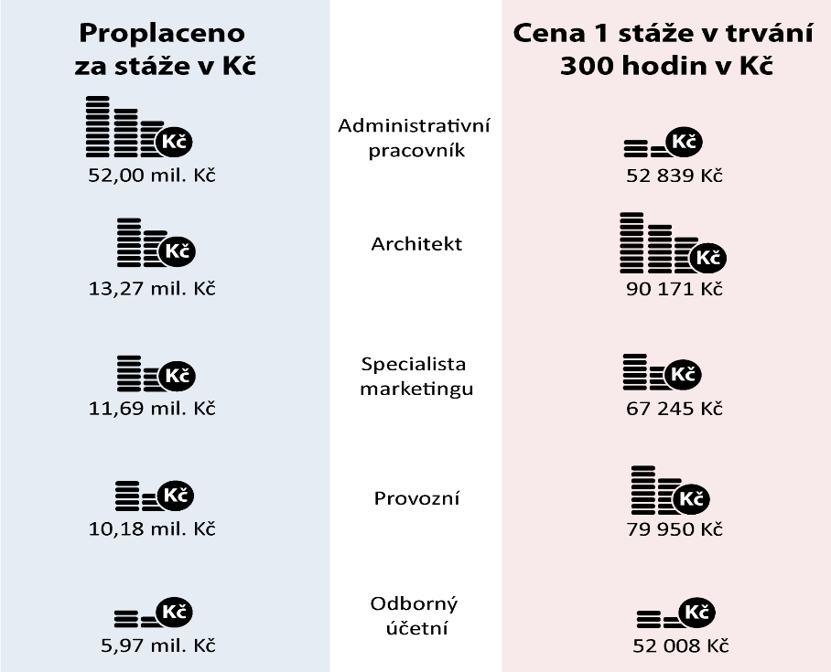
Obrázek č. 2: Pracovní pozice, o které stážisté projevili největší zájem

Celková cena stáže nebyla fixní částka stejná pro každou stáž, ale lišila se podle délky a podle typu pracovní pozice stáže. Ceny jednotlivých stáží jsou uvedeny v příloze č. 2 tohoto kontrolního závěru.

Cenu stáže tvořily dvě základní složky:
- mzda stážisty,
- částečná refundace mzdy mentora.

Stážista byl odměňován mzdou odvozenou z průměru nejnižších úrovní zaručené mzdy, která vychází ze zákona č. 262/2006 Sb. a nařízení vlády č. 567/2006 Sb.

Částečná refundace mzdy mentora byla vypočítána podle průměrné celorepublikové superhrubé mzdy uvedené v informačním systému o průměrném výdělku spravovaném MPSV na konkrétní pracovní pozici, délku stáže a procentního zapojení mentora v konkrétní stáži. K průměrným celorepublikovým hodinovým výdělkům byly připočteny odvody zaměstnavatele na sociální a zdravotní pojištění.

2.1 Hodnocení přínosů projektu

Stážisté i poskytovatelé stáží měli povinnost hodnotit průběh stáže prostřednictvím evaluačních dotazníků, které FDV následně zpracovával. Stážisté v evaluačních dotaznících spatřovali přínosy stáží zejména v získání praktických dovedností v oboru, který studovali. Dále byla pro stážisty důležitá možnost vyzkoušet si reálný pracovní režim či vylepšit si svůj profesní životopis.

Také poskytovatelé stáží v evaluačních dotaznících hodnotili zapojení do projektu jako přínosné. Za hlavní přínosy projektu poskytovatelé nejčastěji označovali možnost nezávazné spolupráce se stážistou za účelem vyzkoušení si potenciálního zaměstnance či zvýšení konkurenceschopnosti budoucích absolventů.

Hodnocení přínosů projektu školami, které FDV oslovil, nebylo jednotné. Ekonomicky zaměřené školy vnímaly projekt jako dosud chybějící možnost získání odborné praxe pro své studenty. Školy zaměřené převážně na technické obory hodnotily projekt neutrálně, jelikož nemají problém s uplatněním svých absolventů.

2.2 Dopadová evaluace projektu

V rámci projektu Stáže pro mladé zájemce o zaměstnání 2 vypracoval FDV dopadovou evaluaci. Pro vyhodnocení skutečného dopadu projektu FDV oslovil skupinu osob z předcházejícího projektu Stáže pro mladé zájemce o zaměstnání a také kontrolní skupinu představovanou osobami, které se registrovaly, ale žádnou stáž neabsolvovaly. Vzhledem k tomu, že do projektu byli zapojeni studenti posledních ročníků škol, které čeká vstup na trh práce v horizontu až jednoho roku od ukončení stáže, byla dopadová evaluace realizována s časovým odstupem.

FDV u obou skupin analyzoval např. změny výše příjmu z výdělečné činnosti a rychlost nalezení pracovního uplatnění. Na základě provedených analýz bylo zjištěno, že absolvování stáže mělo pozitivní dopad na příjem z výdělečné činnosti a dle výsledků analýzy se zvýšil příjem absolventa stáže v průměru o necelých 2 tis. Kč měsíčně.

3. Užívání cizího majetku

Z důvodu nedostatečné kapacity pronajatých prostor v objektu na adrese Na Maninách 192/20, Praha 7, došlo v roce 2015 k přestěhování sídla FDV, a to do objektu na adrese Na Maninách 876/7, Praha 7.

V roce 2015 prostory v objektu na adrese Na Maninách 1092/20 nebylo možné již dále rozšířit a smlouva byla dne 1. 1. 2015 vypovězena s šestiměsíční výpovědní lhůtou. Po průzkumu trhu a porovnání nabídek komerčních pronájmů administrativních objektů byl předložen dne 25. 2. 2015 návrh na pronájem prostor na adrese Na Maninách 876/7, Praha 7 – Holešovice. V Centrálním registru administrativních budov nebyly v lokalitě Prahy nalezeny žádné vhodné volné kancelářské prostory k pronájmu. FDV proto volil komerční prostory vybrané na základě průzkumu trhu v lokalitě Prahy, kde byla hlavním kritériem cena. Dne 11. 3. 2015 vydala vládní dislokační komise stanovisko č. 28/2015, v němž vyjádřila souhlas s pronájmem nebytových prostor. V roce 2015 došlo k úspoře nákladů ve výši cca 4 mil. Kč.

III. Rozsah kontroly

Kontrolní akcí bylo prověřeno, zda byla dotace z OP LZZ na projekt Stáže pro mladé zájemce o zaměstnání 2 použita ke stanovenému účelu, a byly prověřeny činnosti a povinnosti FDV vyplývající z právního aktu o poskytnutí dotace a dále povinnosti stanovené pro příjemce OP LZZ v závazných metodikách a příručkách zpracovaných MPSV jako řídicím orgánem OP LZZ v rámci projektu.

Kontrolováno bylo řízení rizik projektu, plnění cílů a účelu projektu, plnění monitorovacích indikátorů, realizace klíčových aktivit, rozpočet projektu, účetnictví projektu, publicita projektu. V těchto oblastech nebyly zjištěny nedostatky.

Na vzorku bylo kontrolováno dodržování pravidel pro zadávání veřejných zakázek, plnění povinností poskytovatelem stáže a stážistou a kontrolní činnost FDV v oblasti kontrol fyzické realizace projektu na místě u poskytovatelů stáží.

V rámci kontrolní akce bylo také prověřováno čerpání peněžních prostředků na úhradu nákladů z činnosti se zaměřením na náklady na nájemné.

Objem kontrolovaných peněžních prostředků za kontrolované období 2014–2016 v rámci projektu činil 216 142 913,01 Kč, včetně nákladů vybraných stáží ve výši 19 018 821,38 Kč.

Objem kontrolovaných peněžních prostředků za kontrolované období 2014–2016 v oblasti čerpání peněžních prostředků na úhradu nákladů na nájemné činil 24 963 551,63 Kč.

IV. Podrobné skutečnosti zjištěné kontrolou NKÚ

Kontrolou 66 stáží s náklady ve výši 4 195 159,44 Kč bylo u 13 stáží s náklady ve výši 828 619,50 Kč zjištěno, že FDV akceptoval nedodržování plnění povinností poskytovatelem stáže a stážistou stanovených smlouvou o stáži, manuálem pro stážistu a manuálem pro poskytovatele stáže.

FDV nepostupoval v souladu s ustanovením § 25 zákona č. 320/2001 Sb., neboť nezavedl vnitřní kontrolní systém, který by vytvářel podmínky pro hospodárný, efektivní a účelný výkon veřejné správy.

V těchto případech FDV porušil pravidla projektu, když uhradil za stáže v plné výši 828 619,50 Kč, přestože poskytovatelé stáží a stážisté nesplnili všechny stanovené povinnosti:
- u 6 stáží nebyl přítomen mentor stáže v místě realizace stáže v době kontroly průběhu stáže ze strany FDV;
- u 4 stáží nebyla dodržena výše pracovních úvazků mentorů u poskytovatelů stáží;
- u 2 stáží stážisté nesplnili e-learnigový kurz rozvoje měkkých dovedností;
- u 1 stáže stážista neabsolvoval individuální poradenství.

Práva a povinnosti stážisty, poskytovatele stáže a FDV při realizaci stáže stanovovala smlouva o stáži společně s přílohami. Smluvní strany byly povinny řídit se dokumenty, které souvisely s realizací projektu, např. manuálem pro poskytovatele stáží, manuálem pro stážistu a příslušnými metodickými pokyny k uvedeným manuálům. FDV měl na základě pravidel projektu Stáže pro mladé zájemce o zaměstnání 2 povinnost ověřovat dodržování plnění povinností poskytovatelů stáží i stážistů plynoucích z dokumentů souvisejících s realizací projektu.

1. Nepřítomnost mentora na stáži

U 6 stáží bylo zjištěno, že v průběhu pěti hlášených a jedné nehlášené kontroly FDV na místě realizace stáže nebyl přítomen mentor stáže ani jiná osoba, která mohla mentora zastoupit. V těchto případech nebyla v místě výkonu stáže přítomna žádná oprávněná osoba poskytovatele. FDV tuto skutečnost akceptoval a uhradil náklady stáží ve výši 427 435,50 Kč. Mezi povinnosti poskytovatele stáže dle smlouvy o stáži a manuálu pro poskytovatele stáže patřilo informovat stážistu a FDV o změně v docházce mentora. FDV změny v docházce ze strany mentora NKÚ nepředložil.

2. Nedodržení výše pracovního úvazku mentora

U 4 stáží bylo zjištěno, že poskytovatel stáží nesplnil jednu z podmínek danou projektovými pravidly v rámci projektu Stáže pro mladé zájemce o zaměstnání 2, a to zaměstnání mentora stáže na hlavní pracovní poměr s úvazkem 1,0 (40 hodin týdně) po dobu nejméně 6 měsíců předtím, než poskytovatel stáže vypsal kartu stáže, tak jak je uvedeno v manuálu pro poskytovatele stáží. V těchto případech byla v pracovních smlouvách mentorů stanovena pracovní doba ve třech případech na 37,5 hodin týdně a v jednom případě na 35 hodin týdně. FDV tuto skutečnost akceptoval a uhradil náklady stáží ve výši 246 015 Kč. Zaměstnání mentora na hlavní pracovní poměr s úvazkem 1,0 projektová pravidla vyžadovala z důvodu zajištění kvality poskytované stáže.

3. Nesplnění e-learningového kurzu rozvoje měkkých dovedností a individuálního poradenství

U 2 stáží bylo zjištěno, že stážisté neabsolvovali e­learningový kurz rozvoje měkkých dovedností a u 1 stáže stážista nesplnil poradenský pohovor. Absolvování e-learningového kurzu a závěrečného poradenství s cílem usnadnit vstup na trh práce bylo zakotveno ve smlouvě o stáži. FDV nesplnění smluvních podmínek akceptoval a uhradil náklady stáží ve výši 155 169 Kč.

Seznam použitých zkratek
ČR Česká republika
ESF Evropský sociální fond
FDV Fond dalšího vzdělávání
MPSV Ministerstvo práce a sociálních věcí
OP LZZ operační program Lidské zdroje a zaměstnanost
OSVČ osoba samostatně výdělečně činná

Příloha č. 1

Tabulka č. 1: Přehled intervenčních projektů ukončených v roce 2015
Zkrácený název/název projektu | Registrační číslo | Cílová skupina intervence* | Doba realizace projektu | Skutečné čerpání v Kč
STÁŽE PRO MLADÉ 2  Stáže pro mladé zájemce o zaměstnání 2 | CZ.1.04/2.1.00/C8.00001 | Studenti posledních ročníků škol | 1. 2. 2014 –  30. 11. 2015 | 216 142 913
SEKO  Vzdělávání uchazečů o zaměstnání v oblasti socioekonomických kompetencí | CZ.1.04/2.1.00/03.00016 | Nezaměstnaní | 2. 7. 2012 –  30. 11. 2015 | 146 421 288
STÁŽE VE FIRMÁCH 2  Stáže ve firmách – vzdělávání praxí 2 | CZ.1.07/3.1.00/49.0001 | Zaměstnanci, nezaměstnaní, ekonomicky neaktivní, | 29. 8. 2014 –  30. 9. 2015 | 139 759 237
PRACOVNÍ NÁVYKY  Pracovní návyky jako komplex individuálního poradenství, cíleného zaškolení, aktivizace místních aktérů a rozvoje potenciálu vybraných lokalit | CZ.1.04/2.1.00/03.00018 | Dlouhodobě nezaměstnaní | 1. 2. 2014 –  30. 11. 2015 | 68 432 777
VZDĚLÁVÁNÍ OZP  Vzdělávání zaměstnanců se zdravotním postižením | CZ.1.04/1.1.00/A5.00001 | Zaměstnanci se zdravotním postižením, zaměstnavatelé | 1. 1. 2013 –  30. 11. 2015 | 51 529 138
Čerpání celkem |  |  |  | 622 285 353
Zdroj: http://www.dotaceeu.cz/cs/Informace-o-cerpani/Seznamy-prijemcu.
* Netýká se základních škol.

Tabulka č. 2: Přehled systémových projektů ukončených v roce 2015
Zkrácený název/název projektu | Registrační číslo | Oblast koncepčních návrhů a úprav | Doba realizace projektu | Skutečné čerpání v Kč
KOOPERACE  Koordinace dalšího profesního vzdělávání jako nástroje služeb zaměstnanosti | CZ.1.04/2.2.00/11.00017 | Další vzdělávání | 1. 9.2013 –  30. 11. 2015 | 25 798 131
METR  Sdílení pracovních míst jako forma mezigeneračního transferu kompetencí mezi pracovníky | CZ.1.04/2.2.00/11.00024 | Flexibilní formy zaměstnávání | 1. 3. 2014 –  30. 11. 2015 | 4 162 898
NEFORMÁLNÍ PEČOVATELÉ  Podpora neformálních pečovatelů | CZ.1.04/3.1.00/C6.00002 | Sociální politika – podpora neformálních pečovatelů | 1. 2. 2014 –  30. 11. 2015 | 11 600 883
PORADENSTVÍ ÚP PRO CIZINCE  Rozvoj poradenství poskytovaného ÚP pro cizince | CZ.1.04/2.2.00/11.00020 | Veřejné služby zaměstnanosti | 1. 11. 2013 –  30. 11. 2015 | 6 976 687
SYSTÉM AKREDITACÍ  Podpora kvality v celoživotním a kvalifikačním vzdělávání zaměstnanců v sociálních službách | CZ.1.04/3.1.00/04.00010 | Další vzdělávání v sociálních službách | 1. 9. 2012 –  30. 11. 2015 | 14 542 674
Čerpání celkem |  |  |  | 63 081 273
Zdroj: http://www.dotaceeu.cz/cs/Informace-o-cerpani/Seznamy-prijemcu.
Intervenční projekty – převážně zaměřené na podporu znevýhodněných nebo ohrožených osob na trhu práce.
Systémové projekty – výsledkem jsou návrhy koncepčních změn nebo úpravy konkrétní oblasti politiky.

Příloha č. 2

Tabulka č. 1: Struktura stáží dle pracovních pozic, cena stáží
Pracovní pozice/odborný směr | Počet uzavřených smluv o stáži | % z celkového počtu uzavřených smluv | Proplaceno za stáže v Kč | Cena 1 stáže v trvání 300 hodin v Kč
Administrativní pracovník | 1 045 | 35,59 | 51 999 029,47 | 52 839,00
Ekonomika, administrativa, personalistika, správa | 819 |  | 40 818 473,20
Obchod, marketing a reklama | 226 |  | 11 180 556,27
Specialista marketingu | 186 | 6,34 | 11 692 112,30 | 67 245,00
Obchod, marketing a reklama | 150 |  | 9 607 517,30
Ekonomika, administrativa, personalistika, správa | 36 |  | 2 084 595,00
Architekt | 151 | 5,14 | 13 272 859,63 | 90 171,00
Stavebnictví | 151 |  | 13 272 859,63
Provozní | 139 | 4,73 | 10 178 434,50 | 79 950,00
Pohostinství, gastronomie, cestovní ruch | 139 |  | 10 178 434,50
Odborný účetní | 122 | 4,16 | 5 970 345,04 | 52 008,00
Ekonomika, administrativa, personalistika, správa | 122 |  | 5 970 345,04
Finanční referent | 95 | 3,24 | 6 677 963,64 | 72 684,00
Ekonomika, administrativa, personalistika, správa | 95 |  | 6 677 963,64
Technik projektant | 94 | 3,20 | 6 300 909,12 | 68 508,00
Stavebnictví | 87 |  | 5 821 353,12
Elektrotechnika | 6 |  | 411 048,00
Strojírenství | 1 |  | 68 508,00
Programátor | 69 | 2,35 | 5 011 284,48 | 75 456,00
Informační technologie | 69 |  | 5 011 284,48
Kodér webu | 67 | 2,28 | 5 060 967,36 | 80 928,00
Informační technologie | 67 |  | 5 060 967,36
Nákupčí | 62 | 2,11 | 4 239 195,18 | 72 531,00
Obchod, marketing a reklama | 46 |  | 3 096 106,62
Ekonomika, administrativa, personalistika, správa | 15 |  | 1 070 557,56
Doprava a logistika | 1 |  | 72 531,00
Pracovník cestovní kanceláře / cestovní agentury | 54 | 1,84 | 2 685 285,81 | 57 858,00
Pohostinství, gastronomie, cestovní ruch | 54 |  | 2 685 285,81
Specialista projektů EU | 52 | 1,77 | 3 422 916,90 | 69 903,00
Ekonomika, administrativa, personalistika, správa | 44 |  | 2 905 634,70
Management | 7 |  | 447 379,20
Obchod, marketing a reklama | 1 |  | 69 903,00
Webový grafik | 50 | 1,70 | 3 767 468,16 | 80 928,00
Informační technologie | 50 |  | 3 767 468,16
Správce sítí pro malé a střední organizace | 49 | 1,67 | 3 907 098,78 | 80 937,00
Informační technologie | 49 |  | 3 907 098,78
Asistent/-ka | 47 | 1,60 | 1 975 376,16 | 44 712,00
Ekonomika, administrativa, personalistika, správa | 47 |  | 1 975 376,16
Programátor analytik | 42 | 1,43 | 4 017 162,59 | 102 372,00
Informační technologie | 42 |  | 4 017 162,59
Personalista | 41 | 1,40 | 2 608 294,16 | 70 884,00
Ekonomika, administrativa, personalistika, správa | 41 |  | 2 608 294,16
Stavební inženýr | 36 | 1,23 | 2 750 384,16 | 83 043,00
Stavebnictví | 36 |  | 2 750 384,16
Referent obchodu | 36 | 1,23 | 1 696 559,40 | 50 046,00
Obchod, marketing a reklama | 26 |  | 1 196 099,40
Ekonomika, administrativa, personalistika, správa | 10 |  | 500 460,00
Kadeřník | 30 | 1,02 | 1 337 150,16 | 50 868,00
Služby provozní a osobní | 30 |  | 1 337 150,16
Daňový specialista | 26 | 0,89 | 1 742 807,64 | 68 274,00
Ekonomika, administrativa, personalistika, správa | 26 |  | 1 742 807,64
Technik IT | 26 | 0,89 | 1 645 480,84 | 68 964,00
Informační technologie | 26 |  | 1 645 480,84
Technik konstruktér | 24 | 0,82 | 2 047 213,44 | 82 416,00
Stavebnictví | 16 |  | 1 298 876,16
Strojírenství | 8 |  | 633 504,32
Specialista reklamy pro klientský servis | 22 | 0,75 | 1 631 684,00 | 74 280,00
Obchod, marketing a reklama | 22 |  | 1 631 684,00
Veterinární technik | 20 | 0,68 | 1 462 646,25 | 82 125,00
Zemědělství a veterinární péče | 20 |  | 1 462 646,25
Mzdový účetní | 17 | 0,58 | 831 261,20 | 52 008,00
Ekonomika, administrativa, personalistika, správa | 17 |  | 831 261,20
Veterinární lékař | 15 | 0,51 | 1 071 437,40 | 78 705,00
Zemědělství a veterinární péče | 15 |  | 1 071 437,40
Zdroj: FDV – přehled pracovních pozic v projektu Stáže pro mladé zájemce o zaměstnání 2.“
Pozn.: Tabulka zahrnuje pracovní pozice, na kterých proběhlo více než 15 stáží.
Cena jedné stáže uvedená v posledním sloupci tabulky zahrnuje odměnu pro stážisty i odměnu pro poskytovatele stáže.

Jedná se o individuální projekt národního charakteru založený na přímém přidělení prostředků od zřizovatele FED, kterým je MPSV.
Kurzy rozvoje měkkých dovedností byly zaměřeny na rozvoj komunikačních dovedností, prezentačních schopností, schopností spolupráce s druhými lidmi a schopnosti řešit problémy a konflikty.
Stážista byl odměňován mzdou odvozenou z průměru nejnižších úrovní zaručené mzdy, ve výši průměrné hodinové mzdy 60 Kč. Cena stáže u poskytovatele stáže představovala refundaci mzdy mentora a byla vypočítána podle průměrné celorepublikové superhrubé mzdy uvedené v informačním systému o průměrném výdělku na konkrétní pracovní pozici, délku stáže a procentního zapojení mentora v konkrétní stáži. Zapojení mentora bylo u stáží odlišné, protože u každé stáže byla požadována jiná míra zapojení mentora podle rozsahu náročnosti předávaných zkušeností.
Zákon č. 219/2000 Sb., o majetku České republiky a jejím vystupování v právních vztazích.
Mezi podpořené osoby se započítávala osoba, která se zúčastnila stáže, tj. splnila veškeré požadované podmínky pro uzavření smlouvy o stáži, následně s ní FDV i poskytovatel stáže uzavřeli smlouvu o stáži a došlo k zahájení realizace pracovní stáže.
Úspěšným absolventem kurzu byl stážista, který absolvoval e-learningový kurz rozvoje měkkých dovedností.
Rozdíl v počtu podpořených osob a počtu úspěšných absolventů kurzu byl způsoben splněním kurzu až po ukončení docházky na stáž. Tito stážisté nebyli započítáni do monitorovacího indikátoru.
Jedná se o ukazatel míry nezaměstnanosti zjišťovaný Českým statistickým úřadem. Vyjadřuje podíl počtu nezaměstnaných k celkové pracovní síle.
Nestátní neziskové organizace jsou organizace, které nejsou založeny za účelem dosahování zisku. Nejsou zřizovány státem a na státu jsou nezávislé.
Zákon č. 262/2006 Sb., zákoník práce.
Nařízení vlády č. 567/2006 Sb., o minimální mzdě, o nejnižších úrovních zaručené mzdy, o vymezení ztíženého pracovního prostředí a o výši příplatku ke mzdě za práci ve ztíženém pracovním prostředí.
Objem finančních prostředků odpovídá finančním prostředkům na základě uzavřených smluv o stáži.
FDV jako příspěvková organizace nepostupoval v souladu s ustanovením § 53 odst. 4 zákona č. 218/2000 Sb., o rozpočtových pravidlech a o změně některých souvisejících zákonů (rozpočtová pravidla), a ustanovením § 25 odst. 2 písm. e) zákona č. 320/2001 Sb., o finanční kontrole ve veřejné správě a o změně některých zákonů (zákon o finanční kontrole).
Mentor stáže – fyzická osoba určená poskytovatelem stáže a schválená FDV, zodpovědná za průběh a zajištění kvality stáže i za dodání všech výstupů požadovaných v rámci projektu. Mentor stáže odborně vedl stážistu v průběhu stáže.
Karta stáže plnila roli konkrétního inzerátu a obsahovala název pracovní pozice a její popis, rámec činností vykonávaných na pracovní stáži (oblast aktivit stážisty a specifikace činností), délku nabízené stáže, termín stáže, místo výkonu stáže, termín pro přihlášení na stáž, osobu mentora a další. Před zveřejněním procházely karty stáže schvalovacím procesem FDV.

